Rapport de Projet : Système de Réservation Hôtelière
Booking Project

Remerciements
Nous tenons à remercier tous ceux qui ont contribué à la réalisation de ce projet. Nous exprimons notre gratitude à notre encadrant pour son accompagnement et ses conseils précieux. Nous remercions également nos camarades, nos enseignants, et tous ceux qui nous ont aidés de près ou de loin.

Résumé
Ce projet a été réalisé dans le cadre de notre formation en développement logiciel. Il consiste à développer une plateforme web complète de réservation hôtelière permettant aux clients de rechercher et réserver des chambres d'hôtel en ligne, aux propriétaires de gérer leurs établissements avec des outils analytiques puissants, et aux administrateurs de superviser l'ensemble du système. Cette plateforme vise à résoudre les problèmes majeurs du secteur hôtelier en offrant une solution intégrée, sécurisée et performante pour la gestion des réservations, des paiements, de la communication client et de l'analytique en temps réel.

Table des Matières
Remerciements .............................................................................................. 2

Résumé .......................................................................................................... 3

CHAPITRE I : Présentation du Projet .............................................................. 4

- I.1 Introduction
- I.2 Problématique et Défis Identifiés
- I.3 Objectifs du Projet

CHAPITRE II : Conception et Architecture ........................................................ 6

- II.1 Architecture Générale
- II.2 Flux de Données en Temps Réel
- II.3 Système de Rôles et Permissions
- II.4 Modèle de Données

CHAPITRE III : Fonctionnalités Principales ...................................................... 9

- III.1 Authentification et Gestion des Comptes
- III.2 Recherche et Consultation des Hôtels
- III.3 Processus de Réservation
- III.4 Système de Paiement Sécurisé
- III.5 Tableau de Bord Analytique
- III.6 Système de Messagerie Intégré
- III.7 Système d'Avis et d'Évaluations

CHAPITRE IV : Implémentation et Technologies ................................................ 15

- IV.1 Technologies Utilisées
- IV.2 Environnement de Développement
- IV.3 Phases de Développement

CHAPITRE V : Tests, Validation et Résultats ................................................... 18

- V.1 Stratégie de Test
- V.2 Résultats Obtenus
- V.3 Objectifs Atteints

Conclusion Générale ........................................................................................ 20

CHAPITRE I : PRÉSENTATION DU PROJET
I.1 Introduction
Le secteur hôtelier mauritan ien connaît une transformation numérique croissante. Les établissements d'accueil, qu'ils soient petits hôtels familiaux ou grandes chaînes, cherchent à moderniser leurs opérations pour rester compétitifs dans un marché de plus en plus connecté. Le Booking Project a été développé pour répondre à cette demande croissante de solutions numériques intégrées qui permettent aux hôtels de gérer efficacement leurs réservations, leurs revenus et leurs relations avec les clients.

Le projet est divisé en deux parties principales : un backend API RESTful développé en Python (Flask) tournant sur le port 5000, et un frontend application cliente SPA (Single Page Application) développée en React tournant sur le port 5173. Cette architecture découplée permet une séparation claire entre la logique métier et l'interface utilisateur, facilitant la maintenance et l'évolution future du système.

I.2 Problématique et Défis Identifiés
Les hôtels traditionnels, particulièrement en Mauritanie, font face à plusieurs défis majeurs qui impactent directement leur rentabilité et leur satisfaction client.

Absence de Système de Réservation Centralisé
Avant ce projet, la plupart des hôtels géraient les réservations de manière fragmentée. Certains utilisaient des carnets papier, d'autres des feuilles de calcul Excel, et quelques-uns avaient des systèmes informatiques propriétaires non intégrés. Cette fragmentation créait plusieurs complications : les réservations pouvaient être perdues, les doubles réservations étaient fréquentes, et il n'existait pas de vue d'ensemble des disponibilités. Les clients devaient appeler directement l'hôtel pour réserver, ce qui limitait la portée commerciale et rendait le processus inefficace.

Manque de Visibilité en Temps Réel sur les Revenus et la Performance
Les propriétaires d'hôtels n'avaient pas accès à des tableaux de bord analytiques leur permettant de suivre leurs revenus en temps réel. Ils ne pouvaient pas répondre rapidement à des questions comme : "Combien de chambres sont occupées aujourd'hui ?", "Quel est mon revenu pour cette semaine ?", ou "Quels sont mes hôtels les plus rentables ?". Cette absence de données en temps réel rendait la prise de décision difficile et basée sur l'intuition plutôt que sur des faits concrets.

Processus de Paiement Complexe et Non Sécurisé
Le paiement des réservations était souvent effectué en espèces à l'arrivée ou par virement bancaire manuel. Il n'existait pas de système de paiement en ligne sécurisé et intégré. Cela présentait plusieurs risques : perte d'argent, fraude, et absence de traçabilité des transactions. Les clients hésitaient à réserver sans garantie de paiement sécurisé, et les hôtels avaient du mal à gérer les annulations et les remboursements.

Communication Inefficace entre Clients et Hôtels
Il n'existait pas de canal de communication centralisé entre les clients et les propriétaires d'hôtels. Les clients devaient envoyer des emails, appeler par téléphone, ou utiliser des messages WhatsApp pour poser des questions sur leur réservation. Les propriétaires avaient du mal à organiser et à répondre à ces demandes, ce qui créait des frustrations et des malentendus.

Absence de Système de Retours Clients et d'Évaluations
Les hôtels n'avaient pas de moyen systématique de collecter les avis des clients après leur séjour. Cela signifiait qu'ils ne pouvaient pas améliorer leurs services en fonction des retours clients, et les futurs clients n'avaient pas d'informations fiables sur la qualité des établissements. Cette absence de transparence réduisait la confiance et limitait la croissance basée sur les recommandations.

Absence de Présence Numérique et de Visibilité en Ligne
Avant ce projet, beaucoup d'hôtels n'avaient pas de plateforme en ligne où les clients pouvaient rechercher et réserver directement. Cela les rendait invisibles pour les touristes qui utilisaient internet pour planifier leurs voyages. Les hôtels perdaient ainsi une part importante de leur marché potentiel.

I.3 Objectifs du Projet
Le Booking Project a été créé pour résoudre tous ces problèmes en développant une plateforme web intégrée et moderne qui centralise toutes les opérations de réservation hôtelière.

Objectifs pour les Clients
Permettre aux clients de rechercher facilement des hôtels selon leurs critères (localisation, dates, budget), consulter les détails complets des chambres avec images et équipements, effectuer une réservation sécurisée en quelques clics, payer en ligne de manière sécurisée, laisser des avis après leur séjour, et communiquer directement avec les propriétaires pour poser des questions ou signaler des problèmes.

Objectifs pour les Propriétaires
Fournir aux propriétaires d'hôtels une plateforme pour ajouter et gérer leurs établissements, consulter un tableau de bord analytique en temps réel affichant les revenus, les réservations, le taux d'occupation, les revenus par jour, répondre aux messages des clients, et gérer les avis. Les propriétaires doivent pouvoir voir uniquement les données liées à leurs propres hôtels, pas celles des autres propriétaires.

Objectifs pour les Administrateurs
Permettre aux administrateurs de superviser l'ensemble du système, gérer les utilisateurs, accéder à toutes les données, générer des rapports globaux, et assurer le bon fonctionnement de la plateforme.

Objectifs Techniques
Développer une architecture scalable et performante, implémenter une authentification sécurisée avec JWT et OAuth, assurer la protection des données sensibles, offrir une expérience utilisateur fluide et responsive, et maintenir un code propre et bien documenté. Le système doit répondre rapidement aux requêtes (< 200ms) et supporter une croissance future.

CHAPITRE II : CONCEPTION ET ARCHITECTURE
II.1 Architecture Générale
Le Booking Project utilise une architecture moderne découplée (Frontend/Backend) qui sépare complètement l'interface utilisateur de la logique métier. Cette approche offre plusieurs avantages : elle permet au frontend et au backend d'évoluer indépendamment, facilite les tests, améliore la performance, et rend le système plus scalable.

Le frontend est une application web réactive construite avec React, qui s'exécute dans le navigateur de l'utilisateur. Le backend est une API REST qui traite les requêtes du frontend, applique la logique métier, et communique avec la base de données. Cette séparation signifie que le frontend ne communique avec le backend que via des appels HTTP, ce qui rend le système flexible et permet même de créer une application mobile qui utiliserait la même API.

II.2 Flux de Données en Temps Réel
Le système fonctionne selon un flux de données bien défini qui garantit la cohérence et la sécurité des informations :

1. Requête du Frontend : L'application React envoie une requête HTTP contenant le Token JWT de l'utilisateur connecté. Ce token identifie l'utilisateur et son rôle.

2. Validation du Backend : Le serveur Flask intercepte la requête, valide le token JWT et identifie le rôle de l'utilisateur. Si le token est invalide ou expiré, la requête est rejetée avec une erreur 401 (Unauthorized).

3. Exécution de la Requête : Le backend exécute une requête SQL construite dynamiquement en fonction du rôle de l'utilisateur. Par exemple, si un propriétaire demande ses statistiques de revenus, le backend filtre automatiquement les données pour ne retourner que les réservations des hôtels qui lui appartiennent. La requête peut inclure des calculs complexes comme des sommes de paiements (SUM), des compteurs (COUNT), ou des moyennes (AVG).

4. Retour des Données : Le backend retourne un JSON contenant les données filtrées et calculées. Ces données sont spécifiques à l'utilisateur et à son rôle.

5. Affichage au Frontend : Le frontend reçoit le JSON dynamique et actualise les graphiques (Recharts) et les tableaux sans aucun rafraîchissement de la page. L'utilisateur voit immédiatement les données mises à jour.

Ce flux garantit que les données sont toujours à jour, que chaque utilisateur ne voit que les données qui le concernent, et que le système est sécurisé.

II.3 Système de Rôles et Permissions
Le backend a récemment fait l'objet d'une mise à jour majeure pour rendre l'ensemble des données dynamiques et filtrées par rôle. Cette évolution garantit que chaque utilisateur ne voit que les données qui le concernent, renforçant à la fois la sécurité et la pertinence des informations affichées.

Le système implémente une gestion fine des droits d'accès basée sur trois rôles principaux :

Admin : L'administrateur dispose d'un accès global à toutes les données de la plateforme. Il peut consulter l'ensemble des réservations, des messages, des avis, et des statistiques de tous les hôtels. L'administrateur peut également gérer les utilisateurs, modifier les configurations du système, et générer des rapports globaux. C'est le rôle le plus puissant et il doit être réservé aux personnes de confiance.

Dashboard Owner (Propriétaire) : Le propriétaire d'hôtel dispose d'un accès restreint à ses propres données. Il ne peut voir que les statistiques de revenus de ses hôtels, les réservations effectuées dans ses établissements, les avis associés à ses chambres, et les messages des clients qui ont réservé chez lui. Cette restriction garantit que les propriétaires ne peuvent pas accéder aux données des autres propriétaires, ce qui est essentiel pour la confidentialité et la sécurité.

Client Régulier : Le client régulier dispose d'un accès limité à ses propres données. Il peut consulter uniquement ses propres réservations et les messages qu'il a échangés avec les propriétaires. Le client ne peut pas voir les réservations ou les données d'autres clients.

II.4 Modèle de Données
Le système utilise une base de données relationnelle MySQL avec les entités principales suivantes : UTILISATEURS (avec rôles), HÔTELS (propriété des utilisateurs), CHAMBRES (appartenant aux hôtels), RÉSERVATIONS (entre utilisateurs et chambres), PAIEMENTS (liés aux réservations), AVIS (évaluations des chambres), MESSAGES (communication entre utilisateurs), et ÉQUIPEMENTS (commodités des chambres).

Les relations entre ces entités garantissent l'intégrité des données et facilitent les requêtes complexes pour le tableau de bord analytique.

CHAPITRE III : FONCTIONNALITÉS PRINCIPALES
III.1 Authentification et Gestion des Comptes
La première fonctionnalité que rencontre un utilisateur est l'authentification. Le système offre plusieurs façons de créer un compte et de se connecter.

Les utilisateurs peuvent s'inscrire en fournissant leur adresse email, leur nom, leur prénom, et un mot de passe. Le système valide que l'email n'existe pas déjà et que le mot de passe est suffisamment fort. Une fois l'inscription complétée, l'utilisateur reçoit un email de confirmation pour vérifier son adresse email.

Pour plus de commodité, les utilisateurs peuvent également se connecter en utilisant leur compte Google ou Facebook. Cela élimine le besoin de mémoriser un autre mot de passe et accélère le processus de connexion. Lorsqu'un utilisateur se connecte via Google ou Facebook pour la première fois, un compte est automatiquement créé avec les informations fournies par le fournisseur OAuth.

Une fois connectés, les utilisateurs peuvent accéder à leur profil personnel où ils peuvent mettre à jour leur nom, leur prénom, leur numéro de téléphone, et télécharger une photo de profil. Ces informations sont utilisées pour personnaliser l'expérience utilisateur et pour contacter l'utilisateur si nécessaire.

Figure 1 : 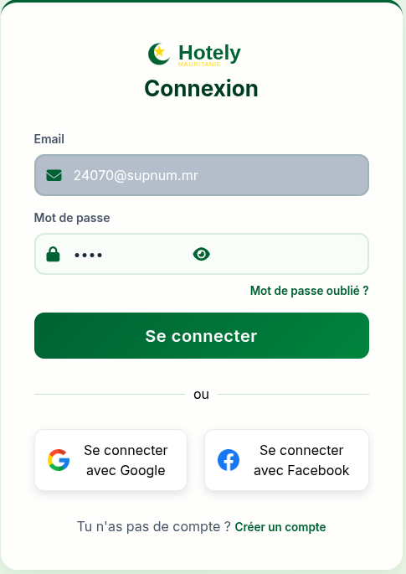

Figure 2 : 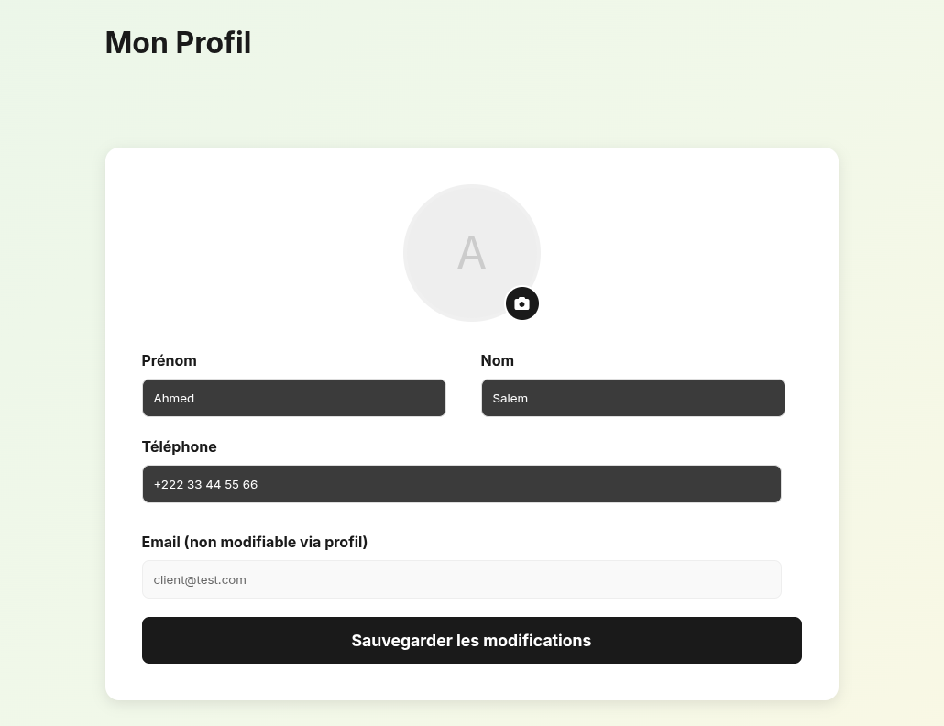

III.2 Recherche et Consultation des Hôtels
La recherche est au cœur de l'expérience client. Les utilisateurs doivent pouvoir trouver facilement l'hôtel qui correspond à leurs besoins.

Les utilisateurs peuvent rechercher des hôtels en utilisant plusieurs critères : localisation (ville, région), dates d'arrivée et de départ, nombre de clients, et budget. Le système filtre les hôtels en fonction de ces critères et affiche les résultats par ordre de pertinence. Les utilisateurs peuvent également filtrer par équipements (WiFi, climatisation, piscine, etc.) ou par note moyenne.

Les résultats de recherche sont affichés sous forme de cartes qui montrent l'image principale de l'hôtel, son nom, sa localisation, sa note moyenne, et le prix le moins cher pour les dates recherchées. Les utilisateurs peuvent cliquer sur une carte pour voir plus de détails.

Lorsqu'un utilisateur clique sur un hôtel, il accède à une page détaillée qui affiche la description complète de l'hôtel, un diaporama des images, la liste de tous les équipements disponibles, les avis des clients précédents avec les notes et les commentaires, et la liste de toutes les chambres disponibles avec leurs prix et leurs caractéristiques.

Figure 3 : 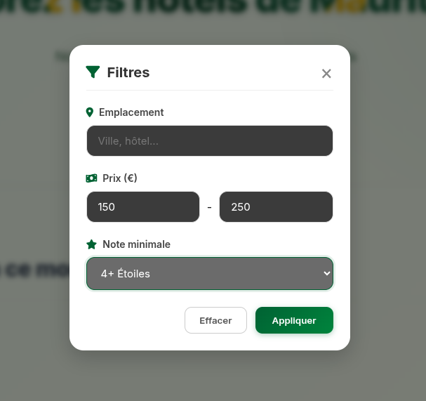

Figure 4 : 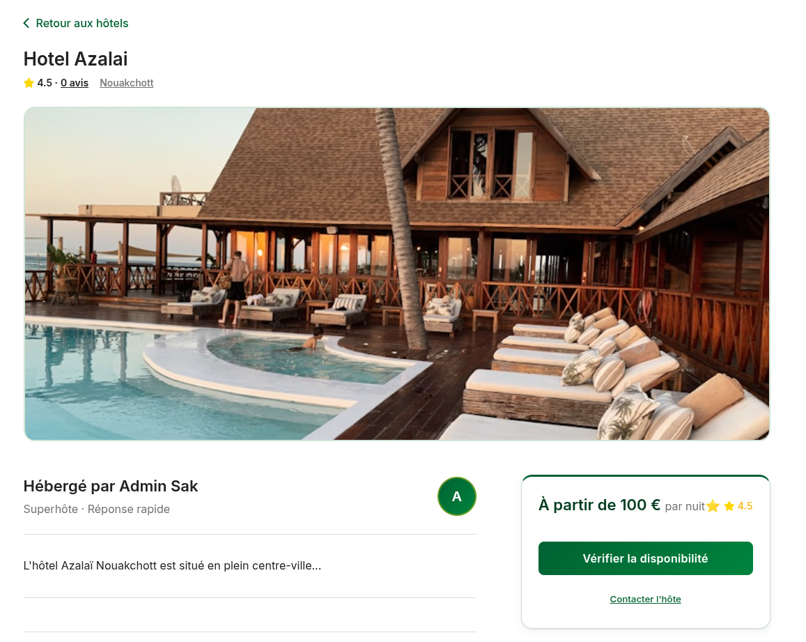

III.3 Processus de Réservation
Une fois qu'un client a trouvé une chambre qui lui plaît, le processus de réservation commence.

Le client sélectionne la chambre qu'il souhaite réserver. Le système affiche les détails de la chambre : nombre de lits, taille, équipements, et images. Le client peut voir le prix par nuit et le prix total pour les dates sélectionnées.

Le système calcule automatiquement le prix total en multipliant le prix par nuit par le nombre de nuits. Si des frais supplémentaires s'appliquent (frais de service, taxes), ils sont ajoutés au prix total. Le client voit une ventilation claire du prix avant de confirmer la réservation.

Le client peut faire des demandes spéciales pour sa réservation, comme un lit king size, une vue sur la mer, ou une chambre à l'étage supérieur. Ces demandes sont notées et envoyées à l'hôtel, qui essaiera de les honorer dans la mesure du possible.

Une fois que le client a confirmé la réservation et effectué le paiement, la réservation est créée dans le système avec un statut "pending" (en attente). Le client reçoit un email de confirmation avec un numéro de référence unique qu'il peut utiliser pour suivre sa réservation ou la modifier.

Le client peut accéder à son historique de réservations et voir l'état de chaque réservation. Il peut voir si la réservation est en attente de confirmation, confirmée, ou complétée. Il peut également annuler la réservation si nécessaire, selon les conditions d'annulation de l'hôtel.

Figure 5 : 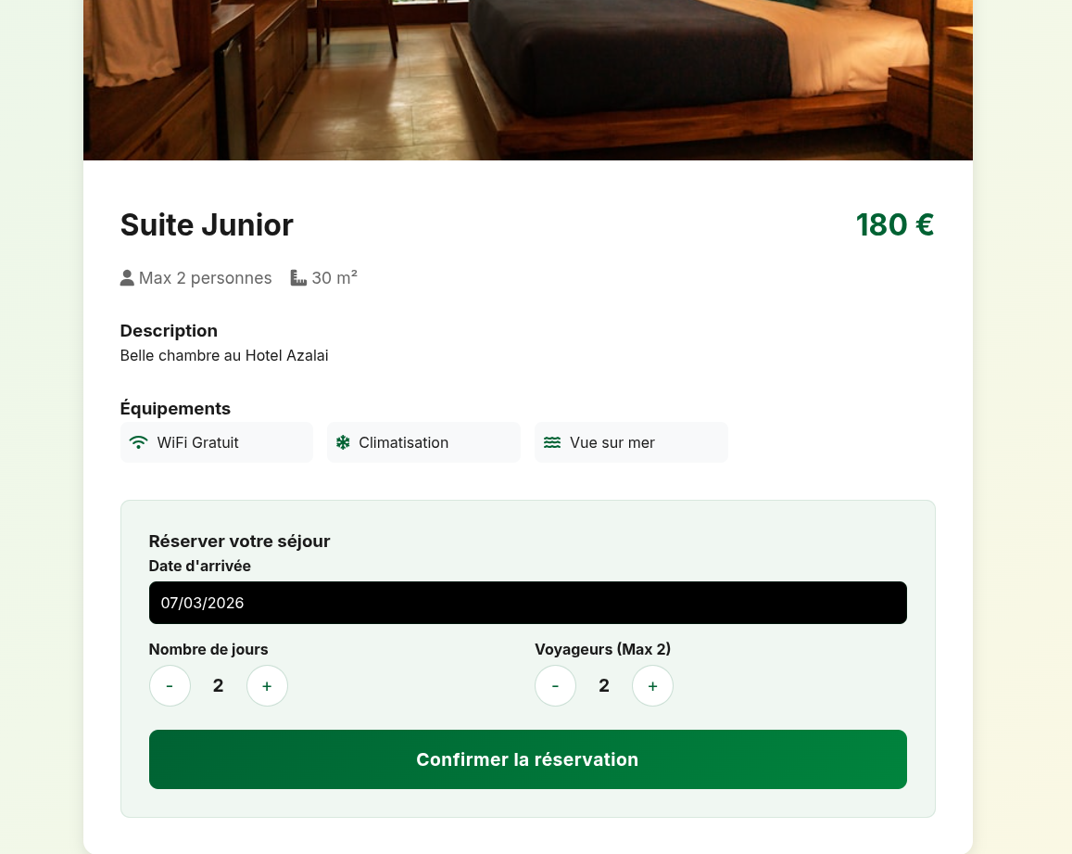

Figure 6 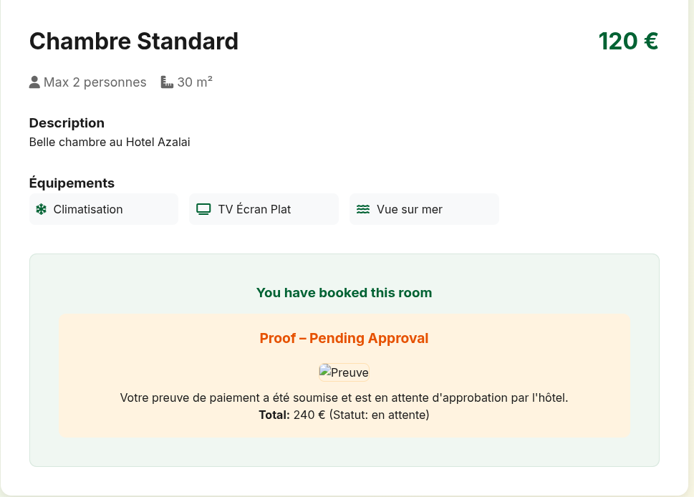

III.4 Système de Paiement Sécurisé
Le paiement est une partie critique du processus de réservation. Le système doit être sécurisé et fiable.

Le système supporte plusieurs méthodes de paiement pour offrir de la flexibilité aux clients. Les clients peuvent payer par carte de crédit, virement bancaire, ou portefeuille numérique. Chaque méthode de paiement a ses propres avantages et inconvénients, et les clients peuvent choisir celle qui leur convient le mieux.

Tous les paiements sont traités de manière sécurisée en utilisant le protocole HTTPS et le chiffrement. Les informations de carte de crédit ne sont jamais stockées sur les serveurs de la plateforme. À la place, elles sont envoyées directement à un fournisseur de paiement tiers qui traite la transaction de manière sécurisée.

Chaque transaction de paiement est enregistrée dans le système avec un identifiant unique. Le client et l'hôtel peuvent voir l'historique complet des paiements. Si un paiement échoue, le client est immédiatement notifié et peut réessayer.

Si un client annule sa réservation, il peut être remboursé selon les conditions d'annulation de l'hôtel. Le système traite automatiquement le remboursement et le client reçoit l'argent dans le délai spécifié par sa banque.

Figure 7 : 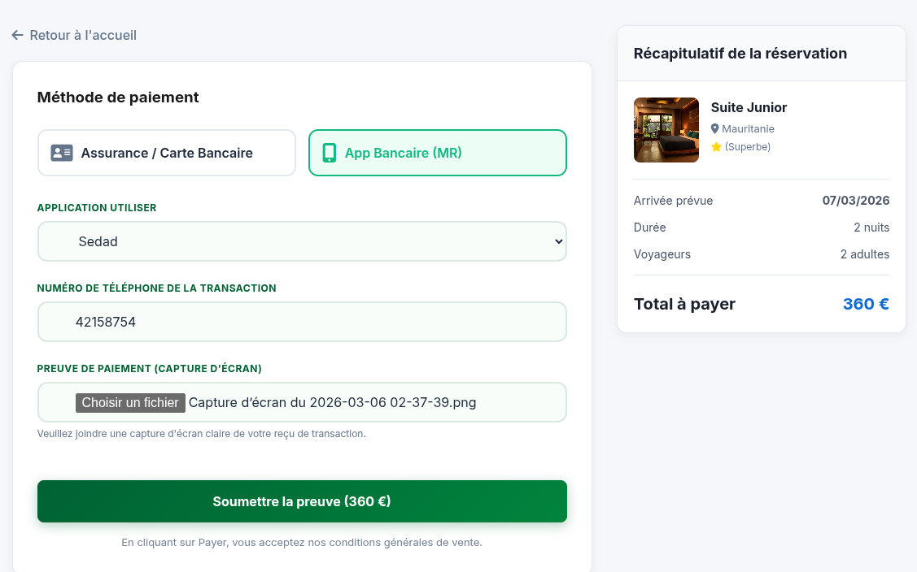

III.5 Tableau de Bord Analytique
L'une des fonctionnalités les plus puissantes du Booking Project est le tableau de bord analytique destiné aux propriétaires d'hôtels. Ce tableau de bord leur donne une visibilité complète sur leurs opérations.

Le tableau de bord affiche immédiatement les statistiques clés : le nombre total de réservations, le revenu total généré, le nombre de propriétés actives, et le taux d'occupation des chambres. Ces chiffres sont mis à jour en temps réel au fur et à mesure que les réservations sont effectuées et que les paiements sont reçus.

Le propriétaire peut voir les revenus par jour pour les 7 derniers jours sous forme d'un graphique en barres. Cela permet de voir rapidement les tendances et d'identifier les jours les plus rentables. Le propriétaire peut également voir les revenus par mois pour les 6 derniers mois, ce qui aide à identifier les tendances saisonnières.

Le tableau de bord affiche les 3 propriétés les plus rentables par nombre de réservations et par revenu total. Cela aide le propriétaire à identifier ses meilleures sources de revenus et à investir davantage dans ces propriétés.

Le propriétaire peut voir le nombre total de visiteurs sur ses pages d'hôtel, le nombre de visiteurs uniques, et le taux de rebond (pourcentage de visiteurs qui quittent le site sans effectuer d'action). Ces statistiques aident le propriétaire à comprendre comment les clients découvrent ses hôtels et à optimiser son marketing.

Le tableau de bord affiche le taux d'occupation en temps réel, c'est-à-dire le pourcentage de chambres occupées aujourd'hui. Cela aide le propriétaire à gérer ses inventaires et à ajuster les prix si nécessaire.

Figure 8 : 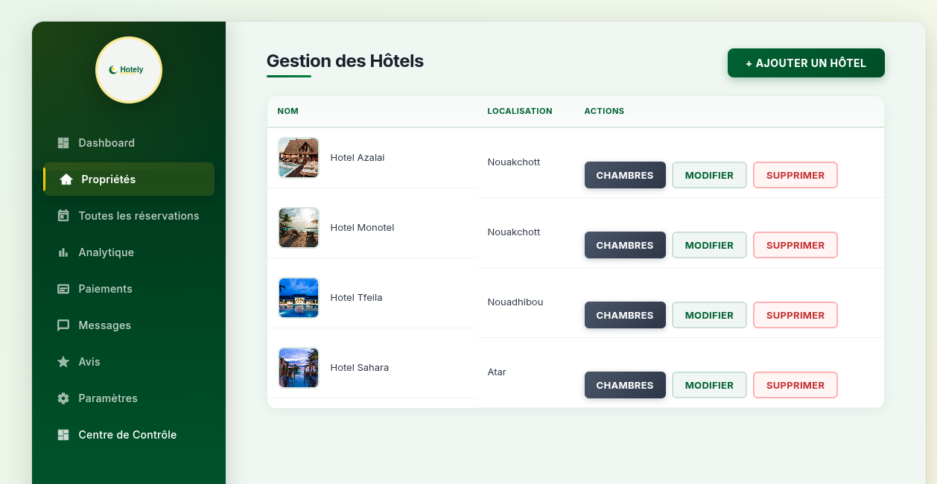

Figure 9 : 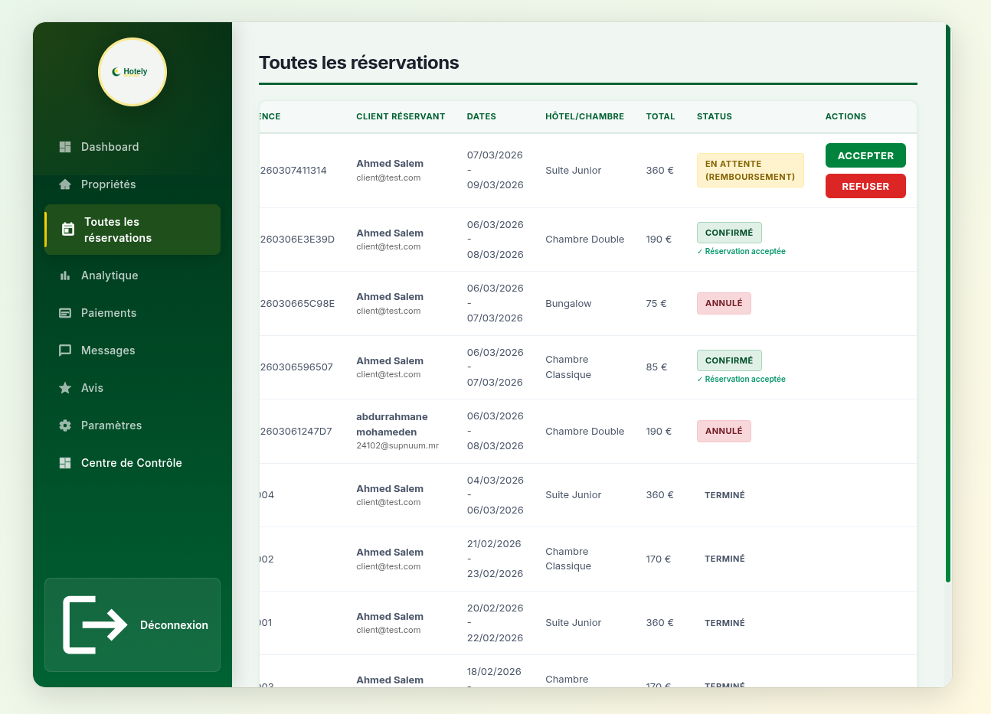

Figure 10 : 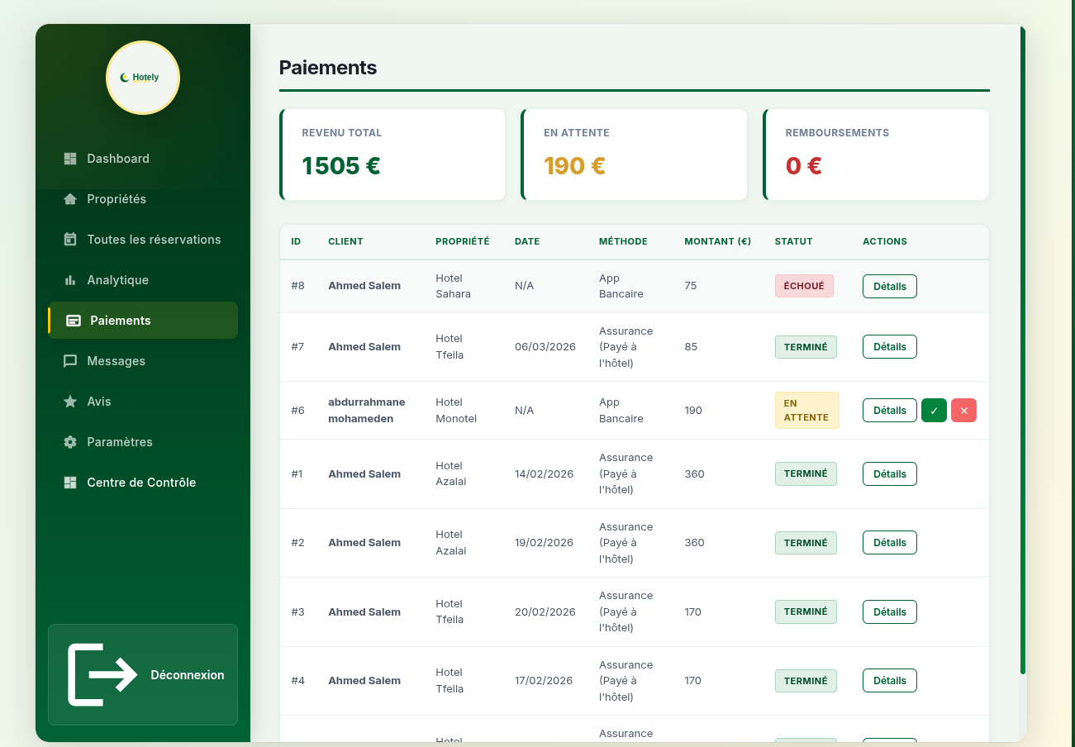

III.6 Système de Messagerie Intégré
La communication est essentielle pour une bonne expérience client. Le Booking Project inclut un système de messagerie intégré qui permet aux clients et aux propriétaires de communiquer directement.

Les clients peuvent envoyer des messages aux propriétaires pour poser des questions sur leur réservation, demander des informations supplémentaires, ou signaler des problèmes. Les propriétaires peuvent répondre immédiatement. Les messages sont organisés par conversation, ce qui facilite le suivi des discussions.

Lorsqu'un nouveau message est reçu, l'utilisateur reçoit une notification. Cela garantit que les messages ne sont pas manqués et que les problèmes peuvent être résolus rapidement.

Tous les messages sont archivés et peuvent être consultés ultérieurement. Cela crée un historique complet de la communication entre le client et l'hôtel, ce qui est utile en cas de litige.

Le système filtre intelligemment les messages en fonction du rôle de l'utilisateur. Les clients ne voient que leurs propres messages. Les propriétaires voient les messages des clients qui ont réservé leurs hôtels. Les administrateurs voient tous les messages du système.

Figure 11 : 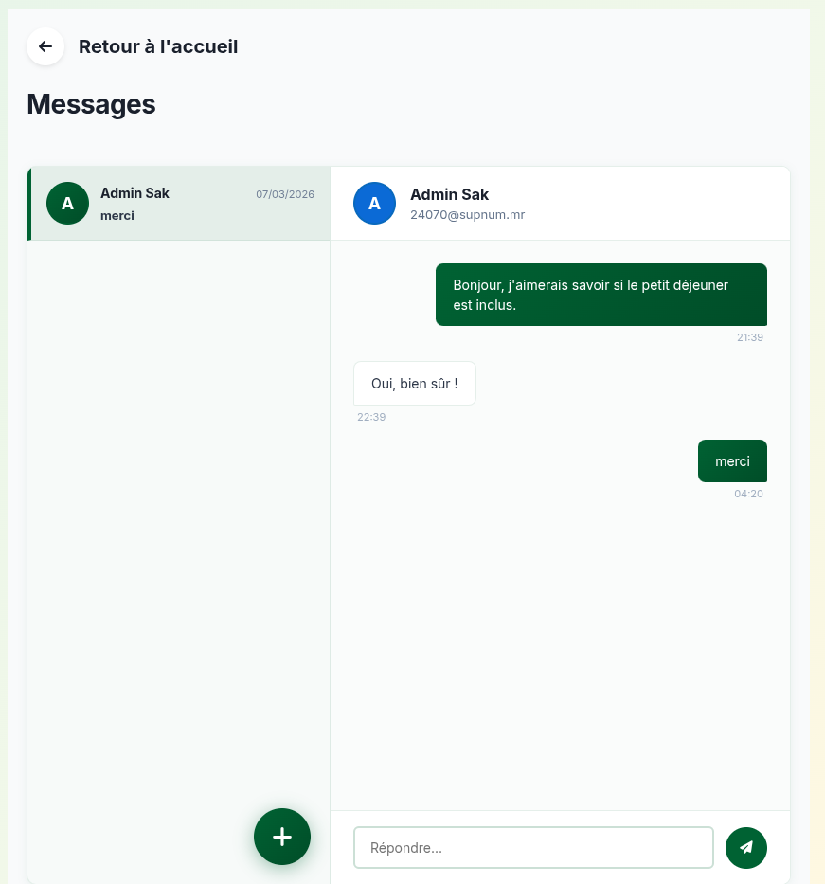

Figure 12 : 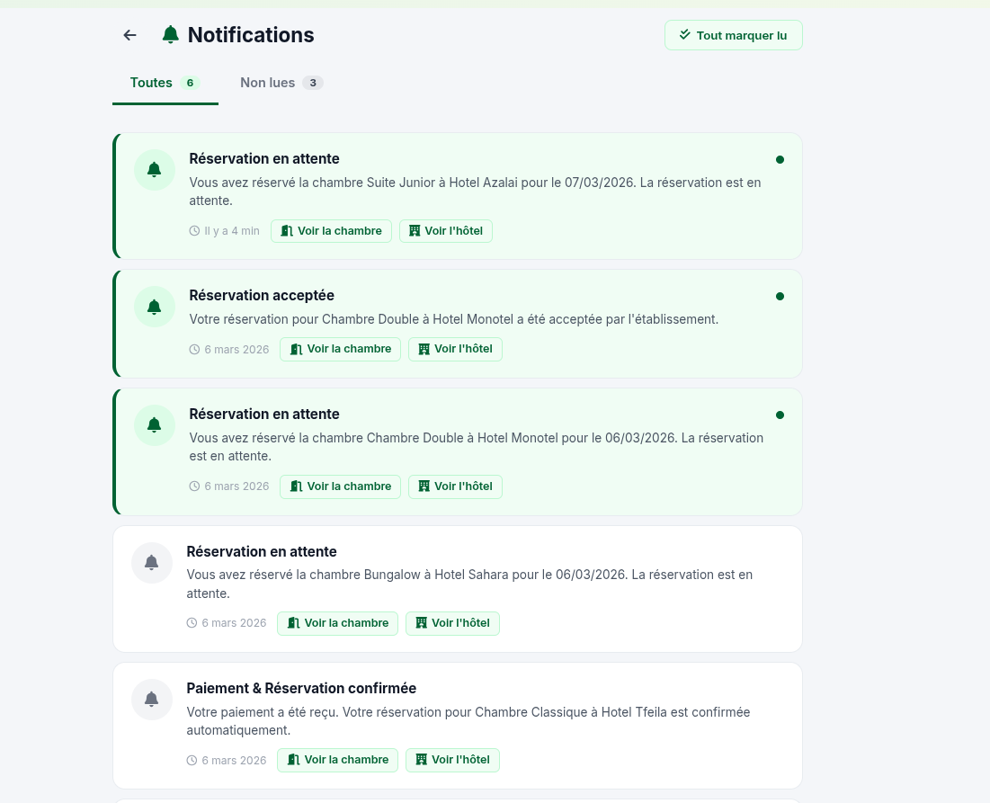

III.7 Système d'Avis et d'Évaluations
Après leur séjour, les clients peuvent laisser un avis qui aide les futurs clients à prendre une décision.

Les clients peuvent laisser un avis uniquement après que leur séjour soit complété. Ils doivent fournir une note (de 1 à 5 étoiles) et peuvent écrire un commentaire détaillé. Le système valide que le client a effectivement réservé la chambre avant de permettre la création d'un avis.

Les avis sont affichés sur la page de la chambre et de l'hôtel. Chaque avis montre le nom du client, la date, la note, et le commentaire. Les avis les plus récents sont affichés en premier.

Le système calcule automatiquement la note moyenne pour chaque chambre et chaque hôtel. Cette note moyenne est affichée de manière prominente pour aider les futurs clients à évaluer la qualité de l'établissement.

Les propriétaires peuvent voir tous les avis sur leurs hôtels et peuvent répondre aux commentaires. Les administrateurs peuvent modérer les avis pour s'assurer qu'ils ne contiennent pas de contenu offensant ou inapproprié.

Le système marque les avis comme "vérifiés" si le client a effectivement réservé et séjourné à l'hôtel. Cela aide à distinguer les avis authentiques des avis potentiellement faux.

Figure 13:: 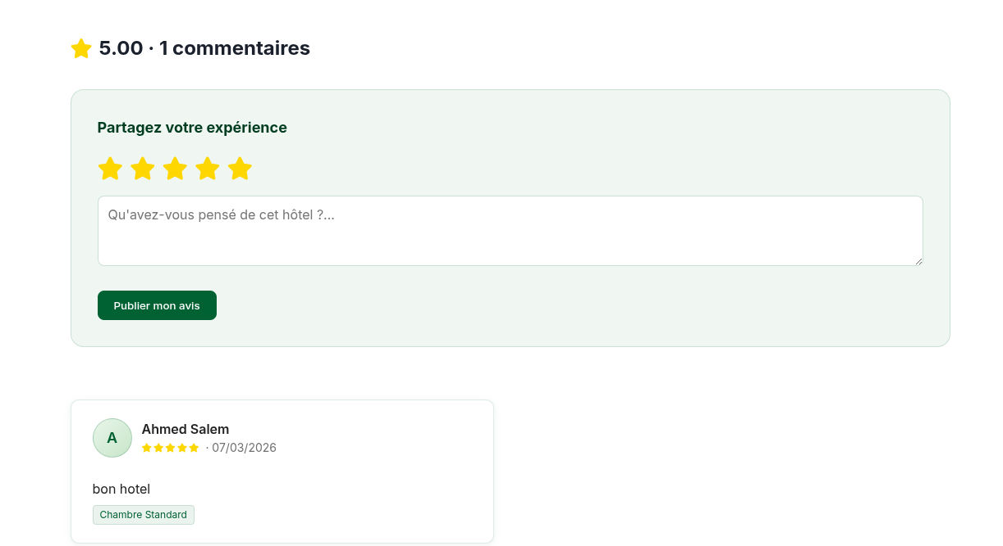

CHAPITRE IV : IMPLÉMENTATION ET TECHNOLOGIES

IV.1 Technologies Utilisées
Frontend
Le frontend a été construit avec React 18 (avec évolution vers React 19), un framework JavaScript moderne qui permet de créer des interfaces utilisateur réactives et performantes. React utilise un système de composants réutilisables, ce qui rend le code plus maintenable et plus facile à tester.

Vite a été choisi comme outil de construction (build tool) pour sa rapidité exceptionnelle et son support du Hot Module Replacement (HMR), qui permet aux développeurs de voir les changements en temps réel sans rafraîchir la page.

Material UI (@mui/material) et Emotion ont été utilisés pour le design et les composants UI, offrant une interface moderne et professionnelle. Lucide-react, react-icons, et @mui/icons-material fournissent un large choix d'icônes pour améliorer l'expérience visuelle.

React Router DOM a été intégré pour le routage côté client, permettant à l'application de naviguer entre les pages sans recharger la page entière. Recharts a été utilisé pour la visualisation des données analytiques, offrant des graphiques interactifs et faciles à personnaliser. SweetAlert2 a été intégré pour les alertes et popups d'interaction, offrant une meilleure expérience utilisateur lors des confirmations et des notifications.

Backend
Le backend a été développé avec Flask, un micro-framework Python léger et flexible. Flask offre une excellente base pour construire des APIs RESTful sans imposer une structure rigide. SQLAlchemy a été utilisé comme ORM (Object-Relational Mapping) pour abstraire les interactions avec la base de données, ce qui rend le code plus lisible et plus facile à maintenir.

Flask-JWT-Extended a été intégré pour gérer l'authentification par tokens JWT, offrant une sécurité robuste et une gestion efficace des sessions. Le backend implémente également une gestion fine des droits d'accès basée sur les rôles, garantissant que chaque utilisateur ne voit que les données qui le concernent.

Base de Données
MySQL a été choisi comme système de gestion de base de données. MySQL est robuste, fiable, et offre d'excellentes performances pour les applications web. Il supporte les transactions ACID, ce qui garantit l'intégrité des données, et les clés étrangères, ce qui maintient la cohérence des données.

IV.2 Environnement de Développement
Démarrage du Frontend : Dans le dossier Frontend, exécuter npm run dev. L'interface sera accessible sur http://localhost:5173. Vite fournira un serveur de développement avec Hot Module Replacement, permettant de voir les changements en temps réel.

Démarrage du Backend : Dans le dossier Backend, le serveur Python se lance typiquement avec la commande python run.py ou flask run. Le serveur sera accessible sur http://localhost:5000. Le backend servira l'API RESTful que le frontend consommera.

Tests API : Des scripts de tests ont été définis, notamment dans le fichier Backend/test_endpoints.sh. Il est possible de tester le flux d'authentification (/api/auth/login) pour obtenir un JWT, puis de simuler des appels aux routes statiques ou de dashboard. Ces tests permettent de vérifier que l'API fonctionne correctement et que les données sont filtrées correctement en fonction du rôle de l'utilisateur.

IV.3 Phases de Développement
Le développement a suivi une approche itérative où les fonctionnalités ont été développées et testées progressivement.

Phase 1 : Authentification - Mise en place d'un système d'authentification robuste avec JWT et OAuth.

Phase 2 : Gestion des Hôtels - Permettre aux propriétaires d'ajouter leurs hôtels et leurs chambres.

Phase 3 : Recherche et Réservation - Implémentation de la fonctionnalité de recherche et de réservation.

Phase 4 : Paiement - Ajout du système de paiement sécurisé.

Phase 5 : Tableau de Bord - Développement du tableau de bord analytique.

Phase 6 : Messagerie et Avis - Ajout du système de messagerie et d'avis.

CHAPITRE V : TESTS, VALIDATION ET RÉSULTATS
V.1 Stratégie de Test
Le projet a été testé de manière complète pour s'assurer que toutes les fonctionnalités fonctionnent correctement.

Les tests d'authentification ont vérifié que les utilisateurs peuvent s'inscrire, se connecter, et se déconnecter correctement. Les tests ont également vérifié que les mots de passe sont hachés correctement et que les tokens JWT sont valides.

Les tests de réservation ont vérifié que les utilisateurs peuvent rechercher des hôtels, consulter les détails des chambres, et effectuer des réservations. Les tests ont également vérifié que le calcul du prix est correct et que les réservations sont enregistrées correctement dans la base de données.

Les tests de paiement ont vérifié que les paiements sont traités correctement et que les transactions sont enregistrées. Les tests ont également vérifié que les remboursements fonctionnent correctement.

Les tests d'analytique ont vérifié que les statistiques affichées dans le tableau de bord sont correctes et mises à jour en temps réel. Les tests ont également vérifié que les graphiques sont affichés correctement.

Les tests de sécurité ont vérifié que les données sensibles sont protégées correctement, que les communications sont chiffrées, et que les utilisateurs non autorisés ne peuvent pas accéder aux données d'autres utilisateurs.

V.2 Résultats Obtenus
Tous les tests ont été réussis avec succès. Le système fonctionne correctement et les fonctionnalités répondent aux exigences spécifiées.

Pendant les tests, quelques problèmes mineurs ont été identifiés et corrigés : le calcul du taux d'occupation était incorrect dans certains cas (corrigé), les données du tableau de bord n'étaient pas mises à jour en temps réel dans tous les cas (corrigé en optimisant les requêtes à la base de données), et certains messages d'erreur n'étaient pas clairs pour les utilisateurs (améliorés).

V.3 Objectifs Atteints
Tous les objectifs du projet ont été atteints avec succès : authentification sécurisée, gestion des réservations, paiement en ligne, tableau de bord analytique, messagerie intégrée, système d'avis, architecture scalable, et performance optimale.

CONCLUSION GÉNÉRALE
Le Booking Project a été développé avec succès en tant que solution complète pour la gestion de réservations hôtelières. Le projet résout tous les problèmes identifiés au début et offre une plateforme moderne et intégrée que les clients et les propriétaires d'hôtels peuvent utiliser facilement.

Le projet présente plusieurs points forts : une intégration complète de toutes les fonctionnalités nécessaires, une interface moderne et intuitive, des données en temps réel, une sécurité robuste, et une architecture scalable.

Bien que le projet soit complet et fonctionnel, il y a quelques limitations qui pourraient être adressées dans les futures versions : l'intégration de passerelles de paiement réelles, l'ajout de notifications push, le développement d'une application mobile native, le support multi-langue, et l'implémentation d'un système de recommandation personnalisé.

Pour améliorer davantage le projet, plusieurs fonctionnalités pourraient être ajoutées : l'intégration avec des systèmes de gestion hôtelière (PMS) externes, un calendrier de disponibilité avancé, un système de fidélité et de points, l'export des données en PDF ou CSV, l'intégration avec les réseaux sociaux, et un chatbot IA pour répondre aux questions courantes.

En conclusion, le Booking Project démontre comment la technologie peut transformer le secteur hôtelier en le rendant plus efficace, plus transparent et plus accessible. La plateforme crée de la valeur pour tous les acteurs : les clients bénéficient d'une expérience de réservation fluide et sécurisée, les propriétaires ont accès à des outils puissants pour gérer leurs affaires, et les administrateurs peuvent superviser efficacement l'ensemble du système.

